Инструкция пользователя

Цифровой Платформы WSR
(Главный эксперт)

Оглавление
1) ПИСЬМО О НАЗНАЧЕНИИ ПОЛЬЗОВАТЕЛЯ НА РОЛЬ ГЛАВНОГО ЭКСПЕРТА 3
2) ВХОД И АВТОРИЗАЦИЯ 3
3) СПИСОК ДЕМОНСТРАЦИОННЫХ ЭКЗАМЕНОВ 4
4) ПОДТВЕРЖДЕНИЕ ЛИНЕЙНЫХ ЭКСПЕРТОВ 5
5) ПОДТВЕРЖДЕНИЕ УЧАСТНИКОВ 7
6) ЗАГРУЗКА АКТА ГОТОВНОСТИ ПЛОЩАДКИ 8
7) ПОДТВЕРЖДЕНИЕ ПРОВЕДЕНИЯ ЭКЗАМЕНА 9
8) РАБОТА С СИСТЕМОЙ CIS 10
9) ЗАГРУЗКА РЕЗУЛЬТАТОВ 12
10) ЗАГРУЗКА ОТЧЕТА О ПРОВЕДЕНИИ ДЭ 13
11) ЗАГРУЗКА ОТЧЕТА О ПРОВЕДЕНИИ ДЭ 13
12) ПОМОЩЬ И ПОДДЕРЖКА 16

1) ПИСЬМО О НАЗНАЧЕНИИ ПОЛЬЗОВАТЕЛЯ НА РОЛЬ ГЛАВНОГО ЭКСПЕРТА

После назначения пользователя на роль Главного эксперта Демонстрационного экзамена Координатором, пользователю на почту, с которой он зарегистрирован в Цифровой платформе WSR придет уведомление, в котором будет указана информация о предстоящем экзамене.

После согласования экзамена Координатором и Департаментом Демонстрационного экзамена СОЮЗа Ворлдскиллс, экзамен будет отображен в списке экзаменов пользователя с ролью Главного эксперта.

2) ВХОД И АВТОРИЗАЦИЯ

Вход и авторизация в Цифровой платформе WSR (далее - ЦП) осуществляется по адресу https://id.dp.worldskills.ru/. Для авторизации в системе необходимо указать логин и пароль, предоставленный сотрудниками СОЮЗ Ворлдскиллс.
Если пользователь ранее имел доступ к системе eSim (https://esim.worldskills.ru/) в роли РКЦ, то данный аккаунт (логин и пароль) доступны пользователю и в Цифровой платформе WSR.

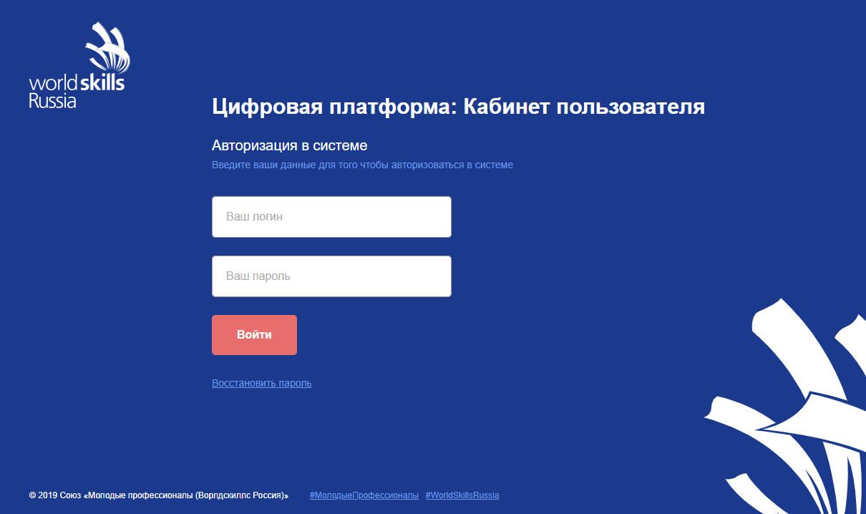
Рис.1 Авторизация в ЦП WSR

После авторизации в системе Пользователю будут отображены сервисы Цифровой платформы WSR, которые доступны для его роли в системе.

Рис.2 Доступные сервисы

3) СПИСОК ДЕМОНСТРАЦИОННЫХ ЭКЗАМЕНОВ

Список Демонстрационных экзаменов (Рис. 3), на которые назначен пользователь с ролью Главный эксперт доступен после авторизации в Цифровой платформе WSR (П.2) и выбора сервиса Демонстрационный экзамен, как показано на Рис. 2.

Рис. 3 Список Демонстрационных экзаменов

Пользователю доступны фильтры для отображения Демонстрационных экзаменов в соответствии с заданными параметрами.
Доступны следующие фильтры:
- Регион;
- Компетенция;
- Сложность (КОД);
- ЦПДЭ;
- Статус экзамена.

4) ПОДТВЕРЖДЕНИЕ ЛИНЕЙНЫХ ЭКСПЕРТОВ

Подтверждение линейных экспертов - это необходимый шаг, который может быть выполнен сразу после назначения Главного эксперта на экзамен.

Чтобы подтвердить линейных экспертов, пользователь с ролью Главный эксперт должен выбрать необходимый экзамен и нажать на ссылку “Управление экспертами”, как показано на Рис. 4.

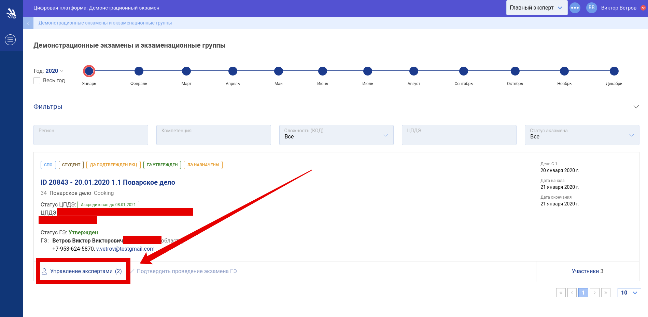
Рис. 4 Управление экспертами

При нажатии на ссылку (кнопку) откроется окно управления линейными экспертами, как показано на Рис.5

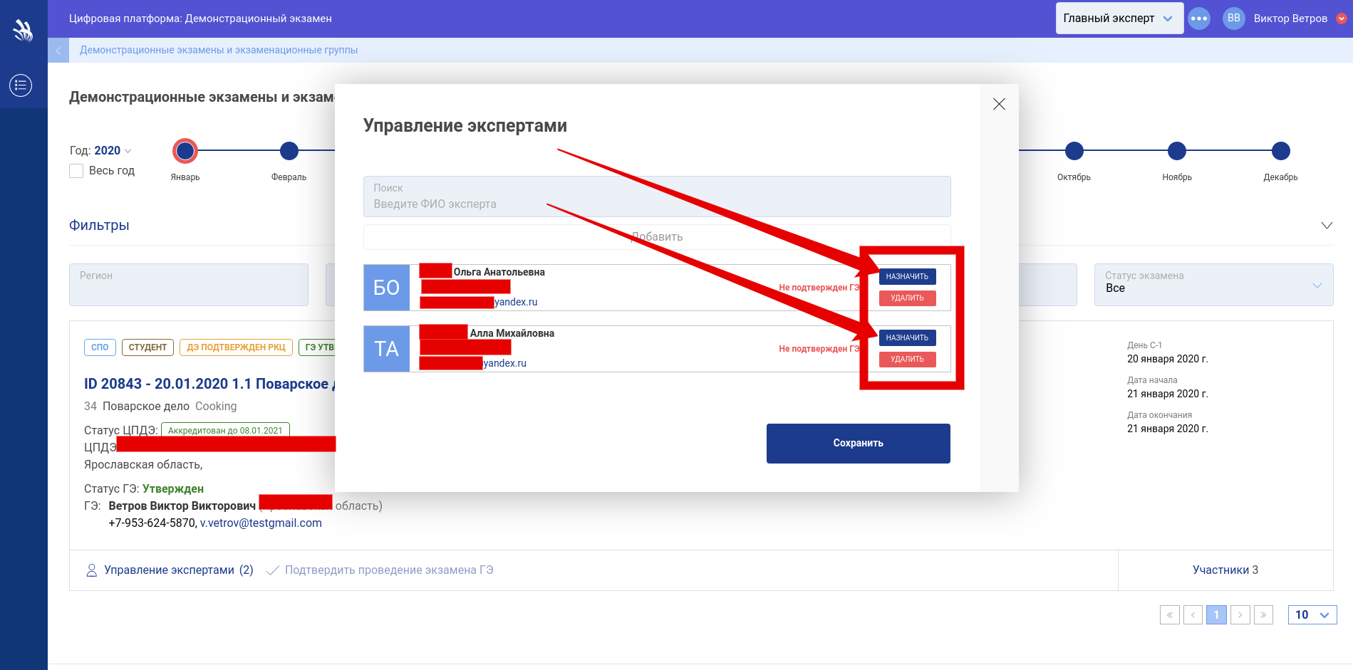
Рис. 5 Подтверждение линейных экспертов

Напротив каждого линейного эксперта пользователю с ролью Главный эксперт необходимо нажать кнопку “Назначить”, что будет означать, что Главный эксперт Демонстрационного экзамена согласует кандидатуры линейных экспертов данного экзамена.

5) ПОДТВЕРЖДЕНИЕ УЧАСТНИКОВ

Следующим шагом при подготовке и проведении Демонстрационного экзамена является подтверждение участников.

Рекомендация: подтверждение участников необходимо выполнять в день С-1 проведения экзамена, так как данной функций Главный эксперт подтверждает присутствие участников на экзамене.

Чтобы подтвердить участников Демонстрационного экзамена, необходимо перейти на экран участники. Для этого необходимо нажать на ссылку “Участники” в правом нижнем углу экзамена, как показано на Рис. 6.

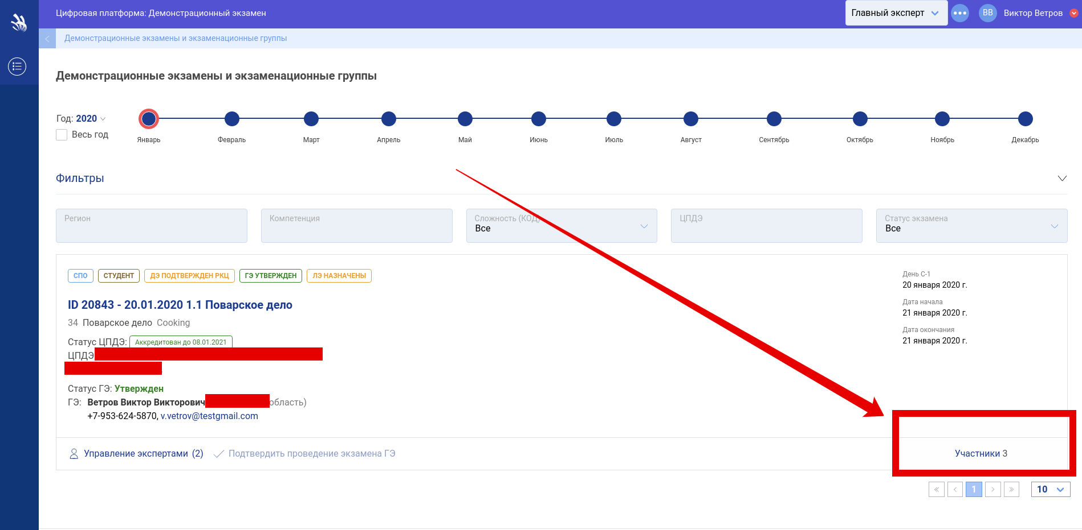
Рис. 6 Переход к экрану участники

После перехода к экрану “Участники” необходимо выбрать группу, которая сдает экзамен, и нажать на ссылку “Подтвердить присутствие”, как показано на Рис. 7.

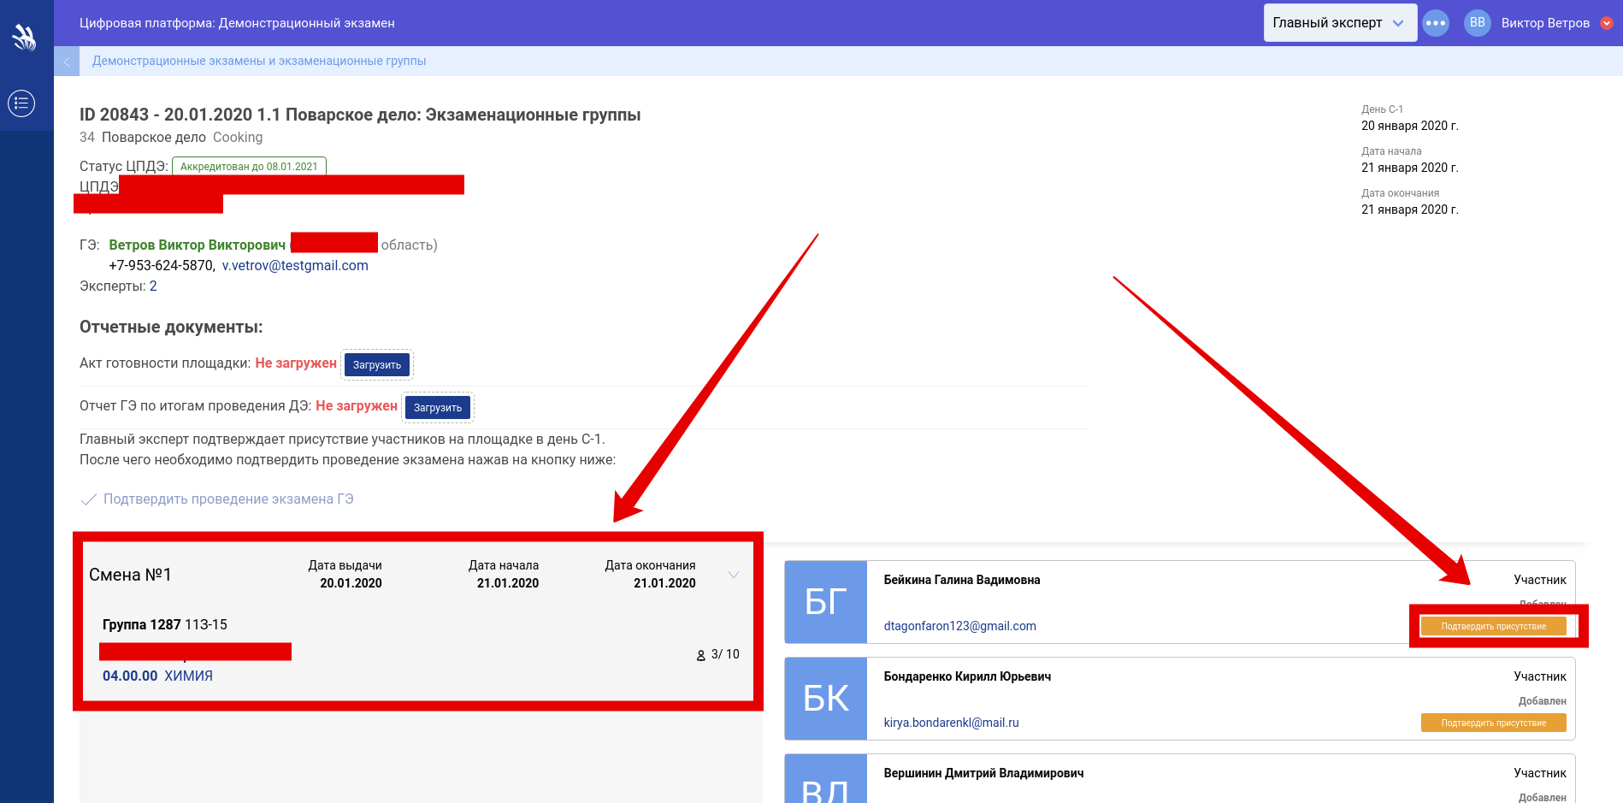
Рис. 7 Подтверждение присутствия участников

Подтверждение присутствия выполняется для каждого участника.

После подтверждения выбранного участника, состояние кнопки “Подтвердить присутствие” изменится на “Присутствие подтверждено”, как показано на Рис. 8

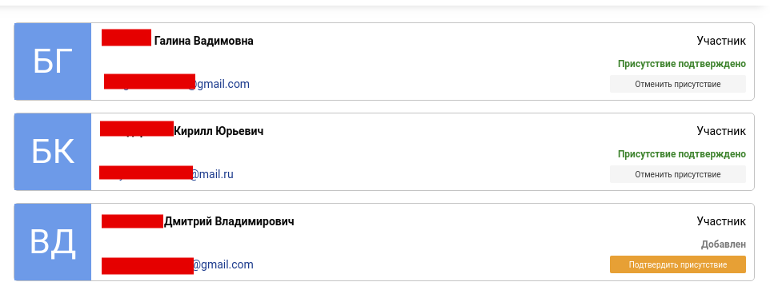
Рис. 8 Присутствие подтверждено

6) ЗАГРУЗКА АКТА ГОТОВНОСТИ ПЛОЩАДКИ

Следующим действием при подготовке и проведении Демонстрационного экзамена является загрузка Акта готовности площадки.

Чтобы загрузить Акт готовности площадки, необходимо перейти на экран “Участники” (П.5), а далее прикрепить файл Акта с помощью кнопки “Загрузить”, как показано на Рис. 9

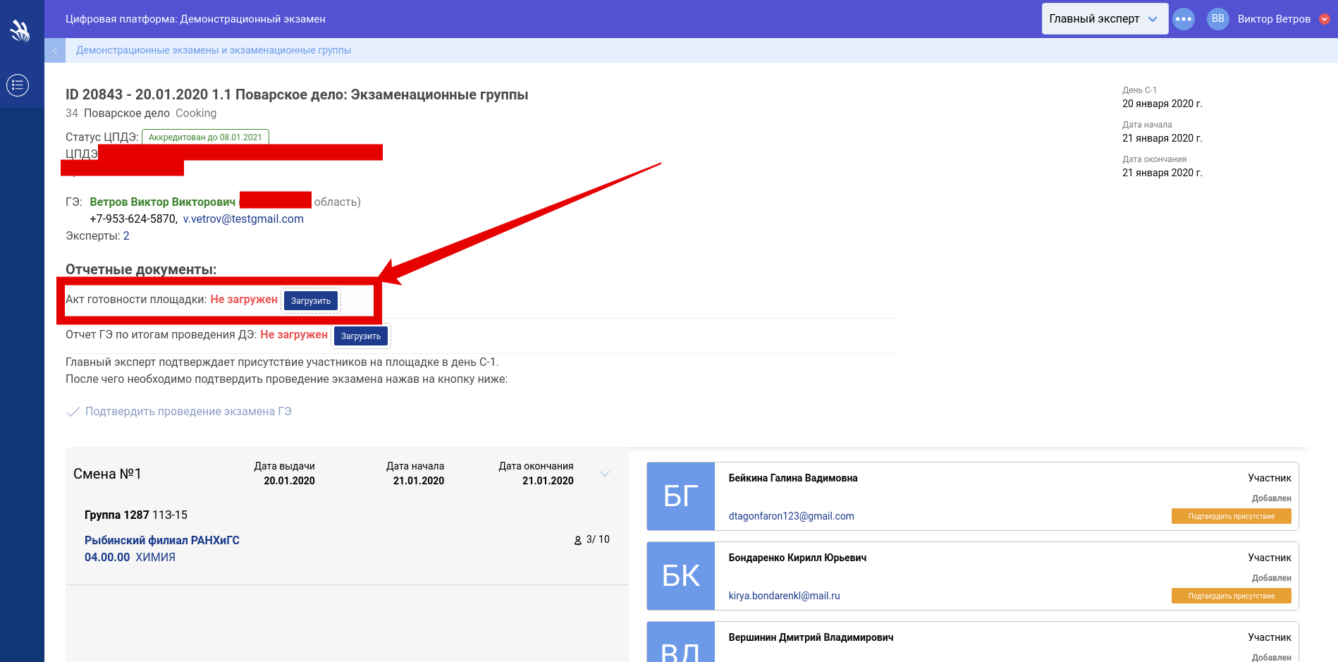
Рис. 9 Загрузка Акта готовности площадки

7) ПОДТВЕРЖДЕНИЕ ПРОВЕДЕНИЯ ЭКЗАМЕНА

Последним действием для запуска Демонстрационного экзамена является подтверждение проведения экзамена.

Чтобы подтвердить проведение экзамена пользователю с ролью Главный эксперт необходимо нажать на ссылку “Подтвердить проведение экзамена”, как показано на Рис. 10
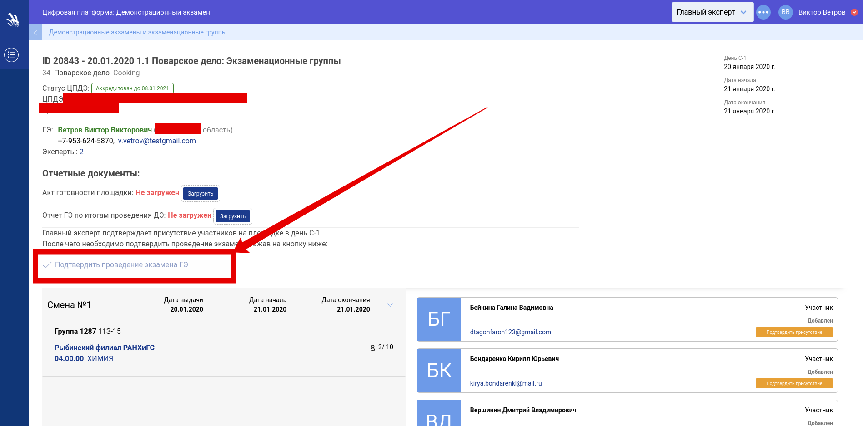
Рис. 10 Подтвердить проведение экзамена

После выполнения данного действия Демонстрационный экзамен стартовал.
Главный эксперт может перейти к работе с CIS. (П.9)

8) РАБОТА С СИСТЕМОЙ CIS

После успешного подтверждения проведения экзамена Главному эксперту становится доступны следующие функции (показаны на Рис. 11):
- скачать задание для экзамена;
- перейти в CIS;
- обновить пароль ГЭ в CIS;
- Экспорт участников и ЛЭ в CIS;
- Импорт результатов из CIS в Цифровую платформу WSR.

Рис. 11 Работа с экзаменов (CIS)

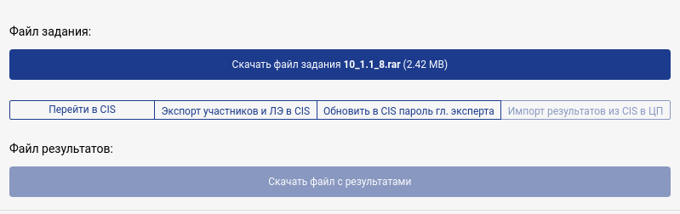
Рис. 12 Панель работы с CIS

Пользователю с ролью Главный эксперт необходимо:
- Обновить пароль Главного эксперта в CIS (Рис. 13)

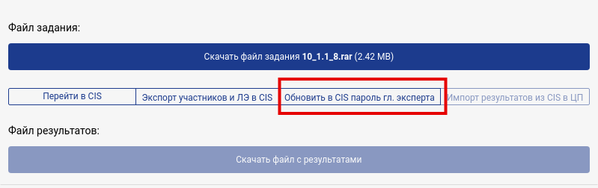
Рис. 13 Обновление пароля CIS
Новый пароль Главного эксперта в CIS будет автоматически отправлен на почту Цифровой платформой WSR.

- Выполнить экспорт участников и ЛЭ в CIS (Рис. 14)

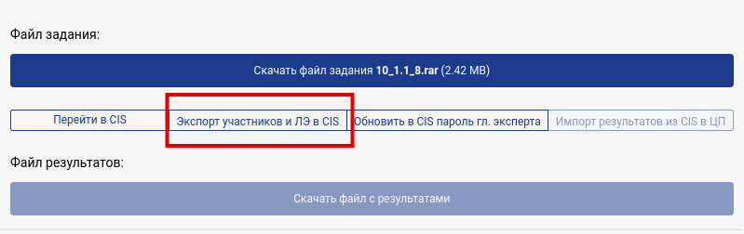
Рис. 14 Экспорт участников и экспертов в CIS

После успешного выполнения действия система уведомит сообщением, о том, что участники и эксперты успешно экспортированы.

- Перейти в CIS для внесения оценок экзамена. (Рис. 15)

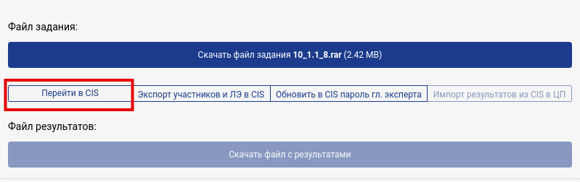
Рис. 15 Ссылка для перехода в CIS

После перехода в CIS необходимо проверить, что критерии оценки загружены корректно, участники и эксперты отображаются в системе CIS.

9) ЗАГРУЗКА РЕЗУЛЬТАТОВ

После завершения работы в системе CIS Главным экспертом (выполнения блокировки оценком, подписи протоколов блокировки), результаты необходимо загрузить (импортировать) в Цифровую платформу WSR.

Для этого необходимо нажать на ссылку (кнопку) “Импорт результатов из CIS в ЦП” и результаты будут загружены автоматически. (Рис. 16)

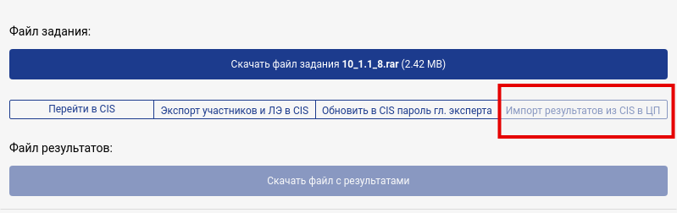
Рис. 16 Импорт результатов из CIS в ЦП

После успешного импорта результатов, напротив каждого участника система отобразит набранный результат, как показано на Рис. 17

Рис. 17 Результат участника на экзамене

10) ЗАГРУЗКА ОТЧЕТА О ПРОВЕДЕНИИ ДЭ

После завершения экзамена Главный эксперт должен загрузить отчет о проведении Демонстрационного экзамена в Цифровую платформу WSR.

Для этого пользователь с ролью Главный эксперт может воспользоваться функцией загрузки отчета Главного эксперта, как показано на Рис. 18.
Отчет будет загружен в систему и станет доступным для проверки департаменту Демонстрационного экзамена СОЮЗа Ворлдскиллс.

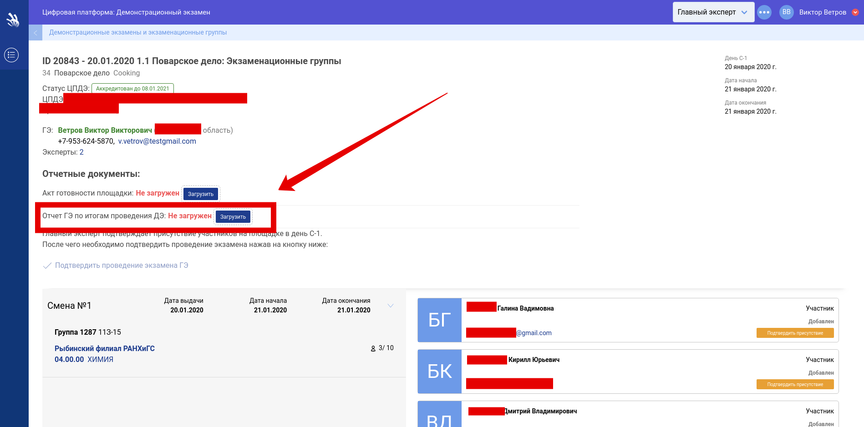
Рис. 18 Загрузка отчета о проведении ДЭ

11) КОНТРОЛЬ ЗАКРЫТИЯ И БЛОКИРОВКИ ЭКЗАМЕНА ПОСЛЕ ИМПОРТА РЕЗУЛЬТАТОВ
Закрытие экзамена происходит на странице просмотра подробной информации о демоэкзамене. Для перехода на данную страницу ГЭ необходимо нажать на название демоэкзамена и произойдет переадресация на страницу с подробными данными (см. рис. 19).
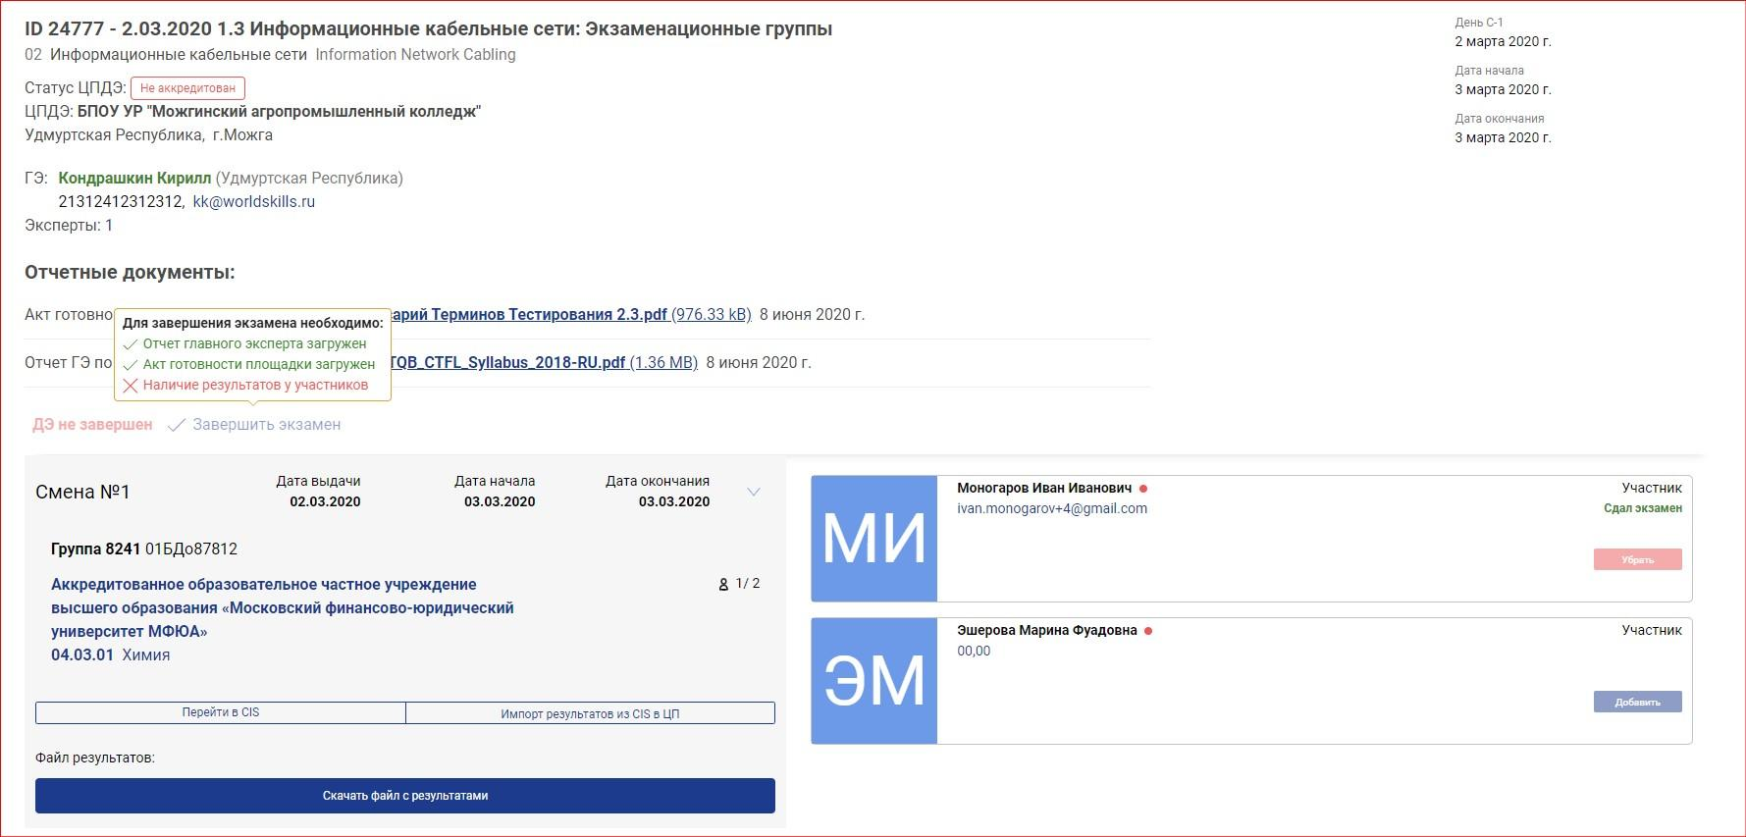
Рис. 19 Страница с подробной информации об экзамене
Для закрытия экзамена ГЭ должны быть выполнены следующие условия:
- Заполнены обязательные поля в профиле участников (Ф.И.О., ГИА 9/11, СНИЛС).
- Загружен акт готовности площадки.
- Загружен отчет главного эксперта.
- Импортированы результаты из CIS в ЦП.
- В экзамене с НОК выставлен чекбокс с НОК хотя бы у одного участника.
Результаты участников демоэкзамена, после импорта результатов из CIS в ЦП, будут отображены на странице экзамена в блоке участника
(см. рис. 20). При этом ссылка перехода на скиллс паспорт будет неактивна.
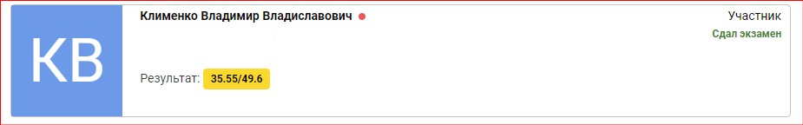
Рис. 20 Отображение результата экзамена
При наведении курсора мыши на оценки отображается сообщение, что для просмотра и скачивания скиллс паспорта необходимо закрыть экзамен, выполнив перечисленные выше пункты.
Кнопка «Завершить экзамен» становится активной после того, как условия выполнены (см. рис. 21).
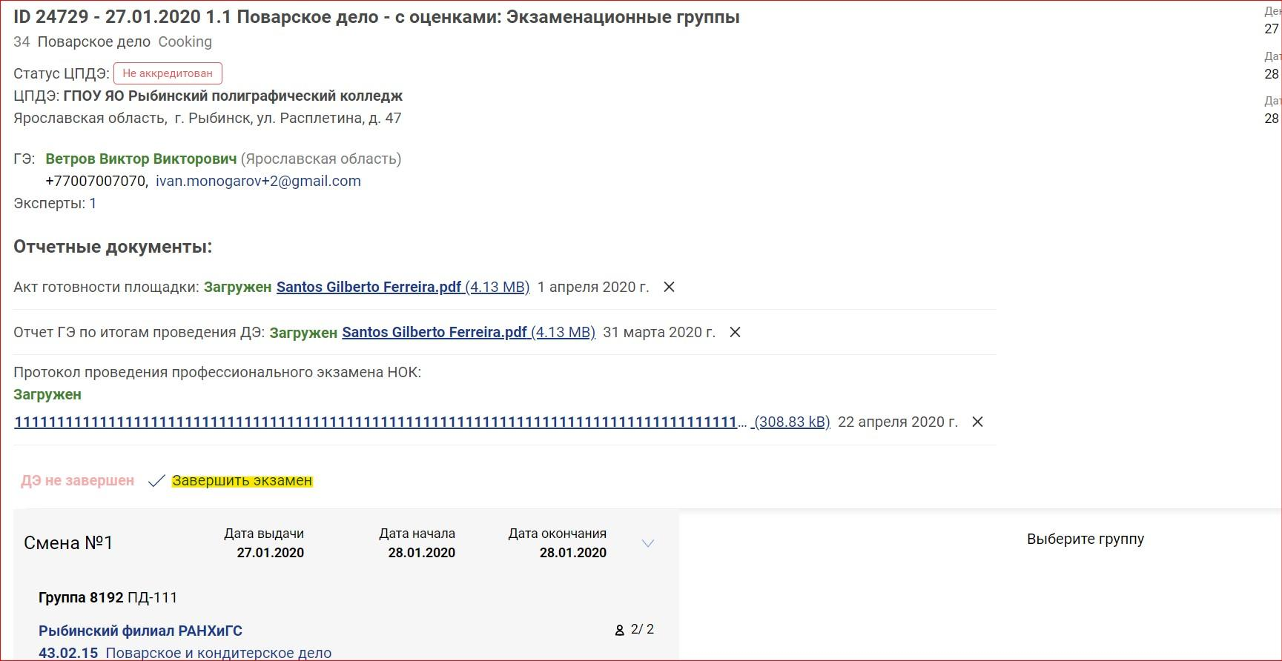
Рис. 21 Отображение кнопки «Завершить экзамен»
При нажатии на кнопку «Завершить экзамен» отображается предупреждение о том, что после закрытия экзамена станет невозможных изменение ДЭ. Недоступными для изменения становятся:
- изменение статуса экзамена;
- удаление/замена акта готовности площадки и отчета главного эксперта;
- изменение/удаление главного или линейных экспертов;
- добавление/удаление/замена участников экзаменационной группы и их статусов (подтверждено присутствие, сдал экзамен, убрать из экзамена и т.д.);
- повторный импорт результатов их CIS в ЦП;
- возможность скачать файлы задания;
- экспорт участников и линейных экспертов в CIS;
- удаление участника из учебной группы или удаление учебной группы с этим участником;
- изменение статуса НОК участника.
После закрытия демоэкзамена текст кнопки «Завершить экзамен» изменяется на текст «ДЭ завершен» (зеленым цветом). Рядом с данным текстом отображается дата закрытия экзамена (см. рис. 22).
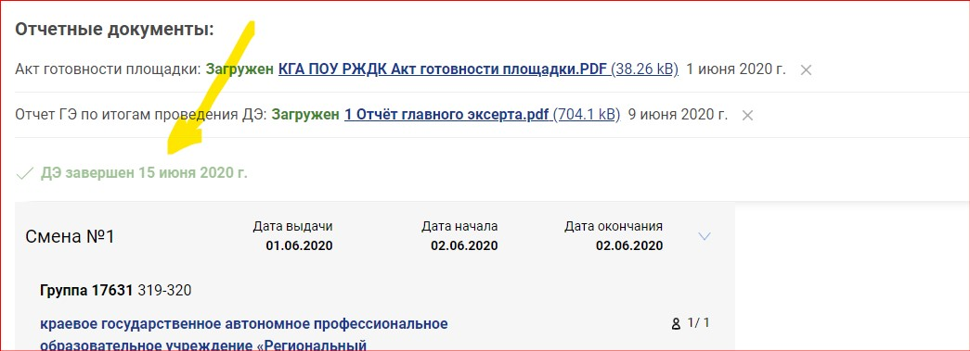
Рис. 22 Отображение текста «ДЭ завершен»
После завершения экзамена становятся доступными ссылки на страницу просмотра и скачивания скиллс паспорта.

12) ПОМОЩЬ И ПОДДЕРЖКА

В случае возникновения проблем и ошибок при работе с Цифровой платформой WSR, а также комментариев и предложений просим обращаться по электронному адресу feed@worldskills.ru

